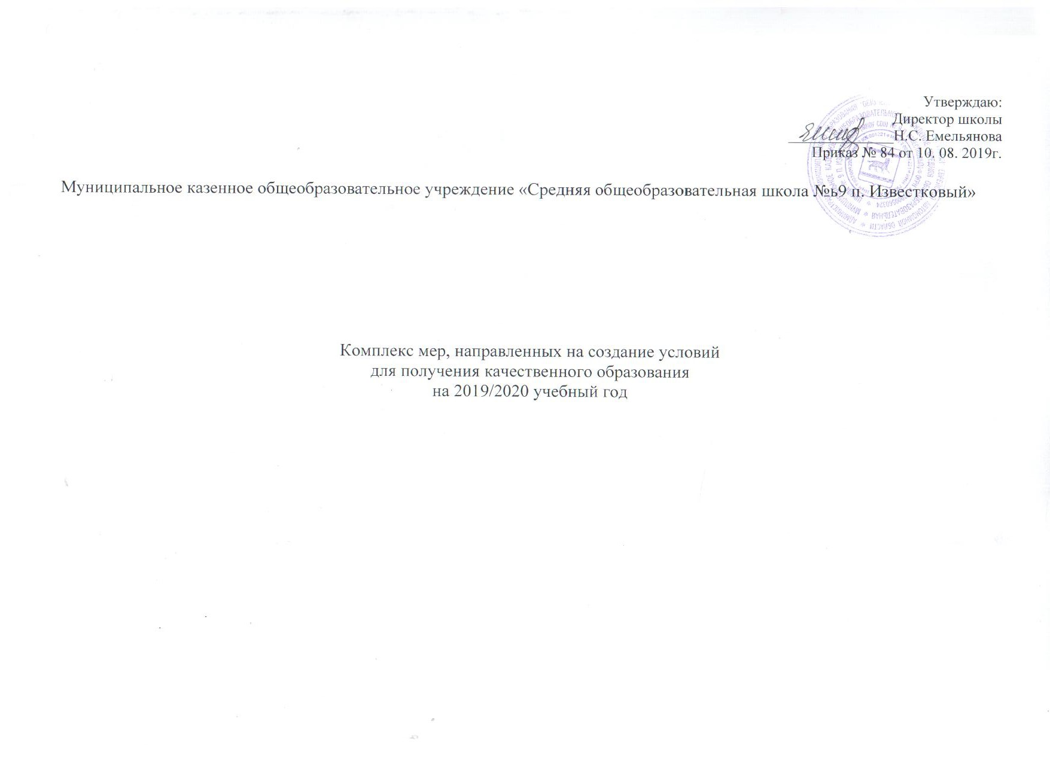

 | №  п/п | Мероприятия | Сроки | Ответственные
 | - Развитие кадрового потенциала в общеобразовательных организациях
 | 1.1 | Повышение профессиональной компетентности педагогов в условиях реализации ФГОС, в том числе по проблемам управления качеством образования по предметным областям | По плану аттестации | Зам по УВР
 | 1.2 | Анализ результатов всероссийских проверочных работ на заседаниях школьных методических объединений | в течение всего периода в соответствии с планами работы ШМО | Зам по УВР
 | - Совершенствование системы организационно-методического сопровождения обеспечения качества образования
 | 2.1 | Проведение совещаний с педагогами по вопросам качества образования | Октябрь, декабрь, март, май | директор
 | 2.2 | Представление лучших образовательных практик, показывающих высокие результаты | в течение года | Руководители ШМО
 | 2.3 | Участие в районных методических днях по проблемам повышения качества образования | По плану работы отдела образования | директор
 | - Мониторинговые исследования качества общего образования
 | 3.1 | Изменение и корректировка основных образовательных программ | в течение всего периода | Зам по УВР
 | 3.2 | Мониторинг рабочих программ по предметам и рекомендации по корректировке | сентябрь | Зам по УВР
 | 3.3 | Мониторинг программ внеурочной деятельности, направленных на формирование метапредметных умений и навыков
 | 3.4 | Мониторинг организации обучения по учебным программам, изучаемым на углублённом уровне
 | 3.6 | Проведение мониторинга выполнение программ учебных предметов в соответствии с учебным планом и годовым календарным учебным графиком | апрель | Зам по УВР
 | 3.7 | Проведение мониторинга успеваемости обучающихся по итогам учебного полугодия, учебного года | январь, июнь | Зам по УВР
 | 3.8 | Участие в независимых исследованиях качества начального общего, основного общего и среднего общего образования: проведение мониторинга, диагностических работ в 1-11 классах | в течение года | Зам по УВР
 | 3.9 | Участие общеобразовательных организаций района в международных и всероссийских сопоставительных исследованиях качества основного общего образования | по графику | Зам по УВР
 | 3.10 | Мониторинг удовлетворенности обучающихся и родителей качеством услуг общего образования | в соответствии с планом работы ЦОКО | Зам по УВР
 | 3.11 | Реализации внутренней системы оценки качества общего образования | в течение года | Зам по УВР
 | 3.12 | Привлечение родительской общественности в качестве общественных наблюдателей при проведении процедуры мониторинговых обследований, при проведении государственной итоговой аттестации | в соответствии с планом мероприятий | директор
 | - Совершенствование работы с учащимися по повышению качества образования
 | 4.1 | Информирование педагогов, родителей, учащихся о всероссийских, региональных, муниципальных интеллектуальных и массовых мероприятий для обучающихся образовательных организаций | в течение всего периода | Зам по УВР
 | 4.2 | Корректировка банка данных одаренных детей | в течение года | Зам по УВР, Зам по ВР
5. Работа педагогов с обучающимися по повышению их уровня обученности
5.1 |  | Разработка планов индивидуальной работы с учащимися группами риска (или имеющими низкую мотивацию к обучению) и учащимися, включенными в группы потенциальных высокобалльников на основе результатов диагностических контрольных работ, репетиционного тестирования | сентябрь | Педагоги
5.2 |  | Консультирование учащихся, переведенных с академической задолженностью | Август - сентябрь | Педагоги
5.3 |  | Работа по усвоению различных алгоритмов и памяток. Беседы по организации режима подготовки д/з. Своевременный контроль предметных результатов | Постоянно | Педагоги
5.4 |  | Проведение консультаций для учащихся, имеющих пробелы и испытывающих трудности в освоении отдельных тем, в том числе и по новым предметам. | Постоянно | Педагоги
5.5 |  | Организация текущего повторения пройденного материала. | Постоянно | Педагоги

